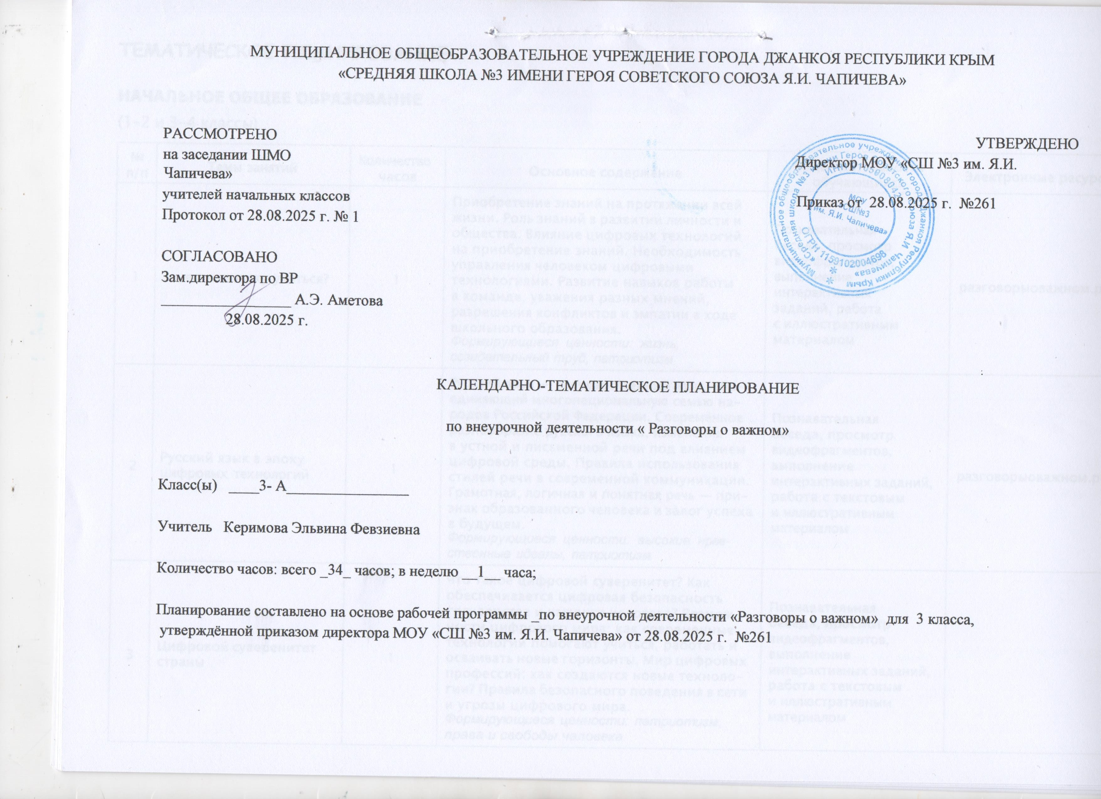

КАЛЕНДАРНО-ТЕМАТИЧЕСКОЕ ПЛАНИРОВАНИЕ

НАЧАЛЬНОЕ ОБЩЕЕ ОБРАЗОВАНИЕ
( 3 классы)

№ п/п | Темы занятий | Количество часов | Основное содержание | Виды деятельности обучающихся | Электронные ресурсы
1 | Зачем человеку учиться? | 1 | Приобретение знаний на протяжении всей жизни. Роль знаний в развитии личности и общества. Влияние цифровых технологий на приобретение знаний. Необходимость управления человеком цифровыми технологиями. Развитие навыков работы  в команде, уважения разных мнений, разрешения конфликтов и эмпатии в ходе школьного образования.  Формирующиеся ценности: жизнь,  созидательный труд, патриотизм | Познавательная беседа, просмотр видеофрагментов, выполнение интерактивных заданий, работа  с иллюстративным материалом | разговорыоважном.рф
2 | Русский язык в эпоху цифровых технологий | 1 | Русский язык — государственный язык, объ- единяющий многонациональную семью на- родов Российской Федерации. Современное разнообразие русского языка, изменения  в устной и письменной речи под влиянием цифровой среды. Правила использования стилей речи в современной коммуникации. Грамотная, логичная и понятная речь — при- знак образованного человека и залог успеха в будущем.  Формирующиеся ценности: высокие нрав-  ственные идеалы, патриотизм | Познавательная беседа, просмотр видеофрагментов, выполнение  интерактивных заданий, работа с текстовым  и иллюстративным материалом | разговорыоважном.рф
3 | Цифровой суверенитет страны | 1 | Что такое цифровой суверенитет? Как обеспечивается цифровая безопасность государства и каждого человека? Возмож- ности цифрового мира: как современные технологии помогают учиться, работать и осваивать новые горизонты. Мир цифровых профессий: как создаются новые техноло- гии? Правила безопасного поведения в сети и угрозы цифрового мира.  Формирующиеся ценности: патриотизм,  права и свободы человека | Познавательная беседа, просмотр видеофрагментов, выполнение  интерактивных заданий, работа с текстовым  и иллюстративным материалом

4 | Мирный атом.  День работника атомной промышленности | 1 | Мирный атом — это использование атомной энергии в мирных целях на благо челове- чества. Уникальные атомные технологии и достижения отечественной научной школы. Контроль распространения атомной энер- гии. Влияние экологически чистых и эф- фективных источников энергии на будущее человечества.  Формирующиеся ценности: патриотизм, со-  зидательный труд | Познавательная беседа, просмотр видеофрагментов, выполнение  интерактивных заданий, работа с текстовым  и иллюстративным материалом | разговорыоважном.рф
5 | О творчестве. Ко Дню музыки | 1 | Творчество — неотъемлемая часть жизни каждого человека. Возможности реализации творческого потенциала взрослых и детей. Русская культура — признанное мировое достояние человечества. Музыка как вид ис- кусства. Состояние развития современной отечественной музыки: жанры и направле- ния.  Формирующиеся ценности: приоритет ду-  ховного над материальным, служение Оте- честву | Познавательная беседа, просмотр видеофрагментов, выполнение  интерактивных заданий, работа с текстовым  и иллюстративным материалом | разговорыоважном.рф
6 | Что такое уважение? Ко Дню учителя | 1 | Уважение — признание достоинств лично- сти. Уважение к окружающим и чужому тру- ду как основа гармоничного развития обще- ства. Правила общения внутри семьи, школы и коллектива. Подготовка к взрослой жизни и формирование ответственности. О роли педагога в воспитании личности. Традиции празднования Дня учителя.  Формирующиеся ценности: взаимоуважение,  служение Отечеству и ответственность за его судьбу | Познавательная беседа, просмотр видеофрагментов, выполнение  интерактивных заданий, работа с текстовым  и иллюстративным материалом | разговорыоважном.рф
7 | Как понять друг друга разным поколениям? | 1 | Семья как ценность в жизни каждого чело- века, основа любого общества. Формиро- вание общих семейных ценностей — залог взаимопонимания в семье. Обмен опытом между поколениями и бережное отношение друг к другу как путь к позитивным измене- ниям и взрослению.  Формирующиеся ценности: крепкая семья | Познавательная беседа, просмотр видеофрагментов, выполнение  интерактивных заданий, работа с текстовым  и иллюстративным материалом | разговорыоважном.рф

8 | О городах России. Ко Дню народного единства | 1 | Города России: разнообразие культур, язы- ков и вековых традиций. Единство народов, проживающих на территории Российской Федерации. Древнейшие города России как хранители информации о наших предках и культурного кода страны. Изучение россий- ских городов — изучение страниц истории Отечества. Роль государства в развитии ма- лых городов. Возможности граждан в разви- тии своей малой родины.  Формирующиеся ценности: единство наро-  дов России, гражданственность | Познавательная беседа, просмотр видеофраг- ментов, выполнение интерактивных заданий, работа с текстовым и иллюстративным мате- риалом | разговорыоважном.рф
9 | Общество безграничных возможностей | 1 | Общество — совокупность разных людей, отличных друг от друга, но имеющих единые потребности в любви, уважении, дружбе, принятии и самореализации. Роль цифровых технологий в расширении возможностей участия в общественных процессах. Готов- ность уважительно воспринимать другого человека — основа гармоничных отношений в обществе.  Формирующиеся ценности: жизнь, взаимоу-  важение | Познавательная беседа, просмотр видеофраг- ментов, выполнение интерактивных заданий, работа с текстовым и иллюстративным мате- риалом | разговорыоважном.рф
10 | Селекция и генетика. К 170-летию  И. В. Мичурина | 1 | Состояние науки в современной России. Роль генетики и селекции в сельском хо- зяйстве, медицине, промышленности и т.д. Мировое признание достижений отече- ственной научной школы. Открытия И. В. Мичурина и их влияние на развитие страны. Возможности для подрастающего поколе- ния в познании мира и личном развитии.  Формирующиеся ценности: патриотизм, вы-  сокие нравственные идеалы | Познавательная беседа, просмотр видеофраг- ментов, выполнение интерактивных заданий, работа с текстовым и иллюстративным мате- риалом | разговорыоважном.рф
11 | Как решать конфликты и справляться  с трудностями.  Ко Дню психолога | 1 | Конфликты и трудности — естественный элемент развития общества и каждого отдельного человека. Поиск причины кон- фликтов как ключ к их разрешению. Со- вместные усилия и внимание друг к другу как залог преодоления трудностей. Правила разрешения конфликтных ситуаций.  Формирующиеся ценности: взаимопомощь,  взаимоуважение, коллективизм | Познавательная беседа, просмотр видеофрагментов, выполнение  интерактивных заданий, работа с текстовым  и иллюстративным материалом | разговорыоважном.рф

12 | Профессия — жизнь спасать | 1 | Спасатели — специалисты, которые помога- ют людям в опасных ситуациях. Профессия спасателя связана с повышенным риском.  Профессиональные качества и навыки спа- сателей. Поведение в экстремальных ситу- ациях. Ответственное отношение к своей и чужой жизни, правила безопасности.  Формирующиеся ценности: патриотизм, слу-  жение Отечеству и ответственность за его судьбу | Познавательная беседа, просмотр видеофрагментов, выполнение  интерактивных заданий, работа с текстовым  и иллюстративным материалом | разговорыоважном.рф
13 | Домашние питомцы. Всемирный день питомца | 1 | Роль домашних питомцев в жизни человека. Ответственность, забота и бережное отно- шение к питомцам. Всемирный день пи- томца объединяет людей всей планеты для укрепления ценностей дружбы и заботы о животных. Как соблюдать безопасность при общении с животными?  Формирующиеся ценности: милосердие | Познавательная беседа, просмотр видеофрагментов, выполнение  интерактивных заданий, работа с текстовым  и иллюстративным материалом | разговорыоважном.рф
14 | Россия — страна победителей.  Ко Дню Героев Отечества | 1 | Герои России с древнейших времен и до современности. Традиции героизма, муже- ства и решительности — неотъемлемая часть российской идентичности и культурного кода. День Героев Отечества — выражение благодарности, признательности и уважения за самоотверженность и мужество.  Формирующиеся ценности: патриотизм, слу-  жение Отечеству и ответственность за его судьбу | Познавательная беседа, просмотр видеофрагментов, выполнение  интерактивных заданий, работа с текстовым  и иллюстративным материалом | разговорыоважном.рф
15 | Закон и справедливость. Ко Дню Конституции | 1 | Конституция Российской Федерации — ос- новной закон страны. Конституция закре- пляет права и свободы человека как выс- шую ценность. Справедливость — одна из важнейших духовно-нравственных ценно- стей российского общества. Знание законов страны как прямая обязанность каждого гражданина России. Какие права и обязан- ности есть у детей?  Формирующиеся ценности: справедливость,  жизнь, достоинство, права и свободы чело- века | Познавательная беседа, просмотр видеофрагментов, выполнение  интерактивных заданий, работа с текстовым  и иллюстративным материалом | разговорыоважном.рф

16 | Совесть внутри нас | 1 | Совесть — внутренний ориентир, помогаю- щий отличить добро от зла. Ключевая роль совести в осуществлении личного выбора. Влияние традиционных ценностей, культуры и исторического опыта страны на формиро- вание нравственных ориентиров личности. Формирующиеся ценности: патриотизм, со-  зидательный труд | Познавательная беседа, просмотр видеофрагментов, выполнение  интерактивных заданий, работа с текстовым  и иллюстративным материалом | разговорыоважном.рф
17 | Календарь полезных дел. Новогоднее занятие | 1 | Зимние каникулы — это время не только для семейного доcуга и отдыха, но и добрых дел. Чем заняться на каникулах, чтобы прове- сти время с пользой: составление календа- ря. Новогодние традиции народов России.  Подарки, создание атмосферы новогодней сказки для своих родных и близких.  Формирующиеся ценности: крепкая семья,  единство народов России, взаимопомощь | Познавательная беседа, просмотр видеофрагментов, выполнение  интерактивных заданий, работа с текстовым  и иллюстративным материалом | разговорыоважном.рф
18 | Как создают мультфильмы? Мультипликация, анимация | 1 | Отечественная школа мультипликации и ее достижения. Мировое признание советских и российских мультипликационных филь- мов. Каждый фильм — это труд большой команды профессионалов. От идеи — до экрана: как появляются современные муль- типликационные фильмы?  Формирующиеся ценности: приоритет ду-  ховного над материальным, гуманизм | Познавательная беседа, просмотр видеофрагментов, выполнение  интерактивных заданий, работа с текстовым  и иллюстративным материалом | разговорыоважном.рф
19 | Музейное дело. 170 лет Третьяковской галерее | 1 | Российские музеи — хранители богатейшего материального и нематериального наследия страны. Сохранение исторического и куль- турного наследия как направление государ- ственной политики. Изучение, реставрация и интерпретация памятников искусства.  Третьяковская галерея — крупнейший музей русского искусства и объект всемирного достояния. Почему важно посещать музеи? Профессии в сфере музейного дела. Как создавать и развивать школьный музей?  Формирующиеся ценности: приоритет ду-  ховного над материальным, служение Оте- честву | Познавательная беседа, просмотр видеофрагментов, выполнение  интерактивных заданий, работа с текстовым  и иллюстративным материалом | разговорыоважном.рф

20 | Как создавать свой бизнес? | 1 | Бизнес — ответственный выбор человека, возможность реализовать свою мечту и при- нести пользу обществу. Современные пред- приниматели и их возможности в развитии отечественной экономики и улучшении жизни людей. Бизнес — это не только лич- ный успех, но и ответственная командная работа. С чего начать свое дело? О мерах поддержки молодых предпринимателей  в нашей стране.  Формирующиеся ценности: коллективизм,  созидательный труд | Познавательная беседа, просмотр видеофрагментов, выполнение  интерактивных заданий, работа с текстовым  и иллюстративным материалом | разговорыоважном.рф
21 | Есть ли у знания границы? Ко Дню науки | 1 | Богатейшее наследие российской науки и ее выдающихся представителей. Техноло- гическое лидерство государства и развитие науки. Как меняются научные подходы с развитием цифровых технологий? Государ- ственная поддержка науки и молодых уче- ных. Как происходят современные откры- тия? Как стать ученым?  Формирующиеся ценности: патриотизм, со-  зидательный труд | Познавательная беседа, просмотр видеофрагментов, выполнение  интерактивных заданий, работа с текстовым  и иллюстративным материалом | разговорыоважном.рф
22 | Слушать, слышать и договариваться.  Кто такие дипломаты? | 1 | Дипломатия — важная сфера деятельно- сти государства, обеспечивающая защиту интересов государства и российских граж- дан. Специфика дипломатической работы. Диалог между государствами как основа международной стабильности. Навыки для жизни: как научиться договариваться с окружающими людьми и вести конструктив- ный диалог.  Формирующиеся ценности: историческая  память и преемственность поколений, мно- гонациональное единство | Познавательная беседа, просмотр видеофрагментов, выполнение  интерактивных заданий, работа с текстовым  и иллюстративным материалом | разговорыоважном.рф
23 | Герой из соседнего двора. Региональный урок ко Дню защитника Отечества | 1 | Герой — реальный человек, живущий ря- дом с нами, чья жизнь является примером для окружающих. В каждом регионе России живут выдающиеся герои, отважные, муже- ственные и трудолюбивые. Что такое геро- изм? Какие качества отличают героя?  Формирующиеся ценности: патриотизм,  единство народов России | Познавательная беседа, просмотр видеофрагментов, выполнение  интерактивных заданий, работа с текстовым  и иллюстративным материалом | разговорыоважном.рф

24 | День наставника | 1 | День наставника — важный государствен- ный праздник, который позволяет закрепить статус наставников, подчеркнуть значимость этой деятельности и повысить ее престиж.  Роль наставника в формировании и профес- сиональном развитии личности. Знаменитые россияне и их наставники. К. Д. Ушинский как основоположник научной педагогики в России. Как найти наставника?  Формирующиеся ценности: служение Отече-  ству, созидательный труд | Познавательная беседа, просмотр видеофрагментов, выполнение  интерактивных заданий, работа с текстовым  и иллюстративным материалом | разговорыоважном.рф
25 | Большой. За кулисами. 250 лет Большому театру и 150 лет Союзу театральных деятелей России | 1 | Российская драматургия, опера и балет  — часть мирового наследия. Театр — це- лая семья разных профессий: декораторы,  костюмеры, режиссеры, музыканты, дириже- ры, гримеры и многие другие. Почему дости- жения русской театральной школы широко используются во многих странах мира? Как стать актером и что для этого нужно? Разви- тие школьных театров в России.  Формирующиеся ценности: приоритет ду-  ховного над материальным, созидательный труд | Познавательная беседа, просмотр видеофрагментов, выполнение  интерактивных заданий, работа с текстовым  и иллюстративным материалом | разговорыоважном.рф
26 | Как справляться с волнением? | 1 | Волнение как естественное состояние человека перед важным событием в жиз- ни. Контроль эмоционального состояния, забота о своем физическом и психологиче- ском здоровье. Какие полезные привычки положительно влияют на эмоциональное состояние? Как их сформировать и придер- живаться?  Формирующиеся ценности: жизнь | Познавательная беседа, просмотр видеофрагментов, выполнение  интерактивных заданий, работа с текстовым  и иллюстративным материалом | разговорыоважном.рф

27 | 65 лет триумфа.  Ко Дню космонавтики | 1 | Россия — одна из ведущих космических дер- жав. Развитие космической отрасли — прио- ритетное направление национальных про- ектов. Достижения прошлого как предмет национальной гордости и мотивация для бу- дущих свершений отечественной космонав- тики. Как устроен современный космодром? Труд конструкторов, инженеров, летчиков и других специалистов открывает для страны и всего человечества новые горизонты.  Формирующиеся ценности: служение Отече-  ству, историческая память | Познавательная беседа, просмотр видеофрагментов, выполнение  интерактивных заданий, работа с текстовым  и иллюстративным материалом | разговорыоважном.рф
28 | Как мусор получает  «вторую жизнь»? Технологии переработки | 1 | Состояние планеты — личная ответствен- ность каждого человека. Почему об эколо- гии должен заботиться каждый человек?  Неосознанное потребление как причина роста количества мусора. Климатические изменения, загрязнение окружающей сре- ды. Развитие системы переработки отходов и роль государства в этом процессе. Какие полезные привычки необходимо сформиро- вать у себя?  Формирующиеся ценности: созидательный  труд | Познавательная беседа, просмотр видеофрагментов, выполнение  интерактивных заданий, работа с текстовым  и иллюстративным материалом | разговорыоважном.рф
29 | Что значит работать  в команде? Сила команды. Ко Дню труда | 1 | Команда — это друзья и единомышленники, где каждый вносит свой значимый вклад в общее дело и помогает добиться успеха.  Умение слышать и трудиться сообща, раз- делять успех и вместе переживать неудачу. Примеры коллективной работы в истории страны.  Формирующиеся ценности: коллективизм,  созидательный труд | Познавательная беседа, просмотр видеофрагментов, выполнение  интерактивных заданий, работа с текстовым  и иллюстративным материалом | разговорыоважном.рф

30 | Песни о войне. Ко Дню Победы | 1 | Песни были свидетелями многих великих событий. В них отразилась история нашей великой страны. Влияние песни на чувство сопричастности истории народа, сохране- ние памяти о Великой Отечественной войне последующими поколениями. Как песни передают чувства, эмоции и переживания создателей?  Формирующиеся ценности: единство наро-  дов России, историческая память и преем- ственность поколений | Познавательная беседа, просмотр видеофрагментов, выполнение  интерактивных заданий, работа с текстовым  и иллюстративным материалом | разговорыоважном.рф
31 | Ценности, которые нас объединяют | 1 | Занятие проходит по итогам всех занятий года. Ценности — это ориентир, который помогает нам поступать правильно и ответ- ственно. Традиционные ценности помогают чувствовать себя частью единого народа, способствуют укреплению общества и раз- витию страны. Следование ценностям помогает человеку развиваться и достигать успеха. Уникальность каждого человека  и опыт разных поколений обогащают общество, но только в сочетании с един- ством, взаимопомощью и уважением друг к другу существует сильный и сплоченный народ.  Формирующиеся ценности: традиционные  российские духовно-нравственные ценности | Познавательная беседа, просмотр видеофрагментов, выполнение  интерактивных заданий, работа с текстовым  и иллюстративным материалом | разговорыоважном.рф
ОБЩЕЕ КОЛИЧЕСТВО ЧАСОВ ПО ПРОГРАММЕ |  |  | 31

